TỈNH ĐOÀN BÌNH DƯƠNG  BCH ĐOÀN TP. THỦ DẦU MỘT  ***  Số: 153/ĐTN  “V/v hướng dẫn cơ sở Đoàn tạo liên kết khi đăng bài viết trên mạng xã hội của đơn vị” | ĐOÀN TNCS HỒ CHÍ MINH  Thủ Dầu Một, ngày 19 tháng 01 năm 2018

Kính gửi: Các cơ sở Đoàn trực thuộc

Thực hiện chương trình công tác đoàn và phong trào thanh thiếu nhi Thành phố Thủ Dầu Một năm 2018.
Nhằm mở rộng và kết nối thông tin, tuyên truyền các nội dung lên trang mạng xã hội của đơn vị. Ban Thường vụ Thành Đoàn hướng dẫn các cơ sở Đoàn tạo liên kết đến fanpage của Thành Đoàn Thủ Dầu Một (TAG) khi đăng bài viết trên mạng xã hội của đơn vị, cá nhân như sau:
Bước 1: Đăng nhâp quyền quản trị fanpage đơn vị.
Bước 2: Tạo bài viết: chèn nội dung, hình ảnh hoạt động.
Bước 3: Đến cuối bài viết thêm cụm từ “@TDM.26.3”. Chờ facebook hiển thị trang fanpage Tuổi trẻ Thủ Dầu Một và click chọn.
Bước 4: Chọn “Đăng” để hoàn tất đăng bài viết.
(có phụ lục hướng dẫn và hình ảnh kèm theo công văn)
Mọi thông tin thắc mắc liên hệ đ/c Đỗ Nguyễn Đức Lợi, sđt: 0274 3822 964
Trên đây là công văn về việc hướng dẫn cơ sở Đoàn tạo liên kết khi đăng bài viết trên mạng xã hội của đơn vị. Ban Thường vụ Thành Đoàn đề nghị các đơn vị thực hiện tốt cách thức tạo liên kết khi đăng bài viết trên trang mạng xã hội của đơn vị mình./.

Nơi nhận:  - Như trên;  - Lưu, VT. đ/c Lợi  E:\Thanh doan\Thanh doan\Nam 2017\CV huong dan co so doan thuc hien TAG bai viet khi dang len fanpage.docx | TM. BAN THƯỜNG VỤ  PHÓ BÍ THƯ  (đã ký)  Nguyễn Minh Huy

HƯỚNG DẪN TAG TRANG FANPAGE TUỔI TRẺ THỦ DẦU MỘT

BƯỚC 1: Đăng nhập tài khoản quản lý fanpage của đơn vị.
BƯỚC 2: Tạo bài viết: chèn nội dung, hình ảnh hoạt động.
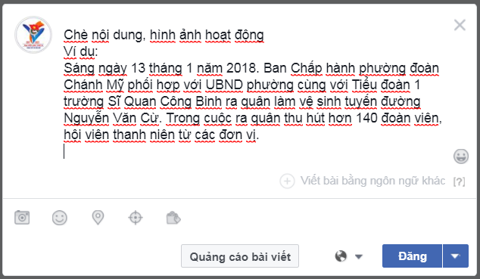

BƯỚC 3: Đến cuối bài viết thêm cụm từ “@TDM.26.3”; Chờ facebook hiển thị trang fanpage Tuổi trẻ Thủ Dầu Một như hình và click chọn.
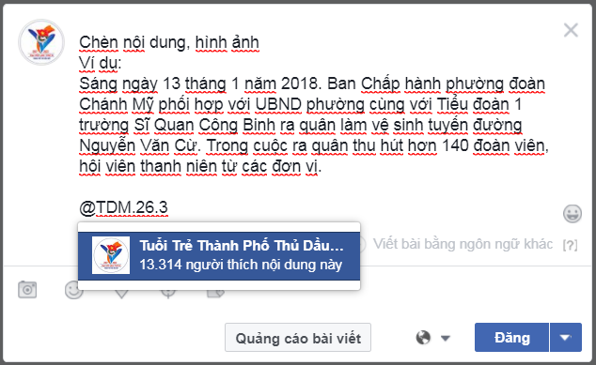

BƯỚC 4: Chọn “Đăng” để hoàn tất đăng bài viết. (kết thúc)

